Bulletin d’adhésion à l’Association Réseau Mesure
Société :
Nom : Prénom :
Qualité :
Adresse :
CP et Ville :
Téléphone :
Email direct :
Activité de l’entreprise :

Mots clefs activités : …………………………………………………………………………….
Code NAF : .N° SIRET :
Nombre de salariés :
Chiffre d’affaires 2018 :
OPCA
Contact comptabilité : .Courriel :
Souhaite être membre de l’association Réseau Mesure, s’engage à respecter les statuts et le règlement intérieur, pour une cotisation TTC annuelle de TTC (soit € HT).
Cette adhésion est valable pour 12 mois à date de signature du présent bulletin et renouvelable par tacite reconduction sous réserve de règlement annuel de la cotisation.
"Je suis informé(e) que l'adhésion de mon entreprise au RESEAU MESURE emporte mon adhésion à la Politique de Confidentialité de RESEAU MESURE. Je suis informé(e) que les données personnelles transmises à RESEAU MESURE font l'objet d'un traitement destiné à assurer la mise en œuvre d'actions collectives pour le soutien et l'accompagnement du développement des entreprises de la filière des matériels et instruments d'analyse et de mesure (promotion, la communication, la formation etc.). Conformément à la réglementation applicable en matière de données à caractère personnel, je suis informé(e) que je dispose d’un droit d’accès, de rectification, d’opposition, de limitation du traitement, d’effacement et de portabilité de mes données que je peux exercer auprès de
admin@reseau-mesure.com."
Date :
Cachet de l’entreprise : Signature :

Grille de cotisations 2019

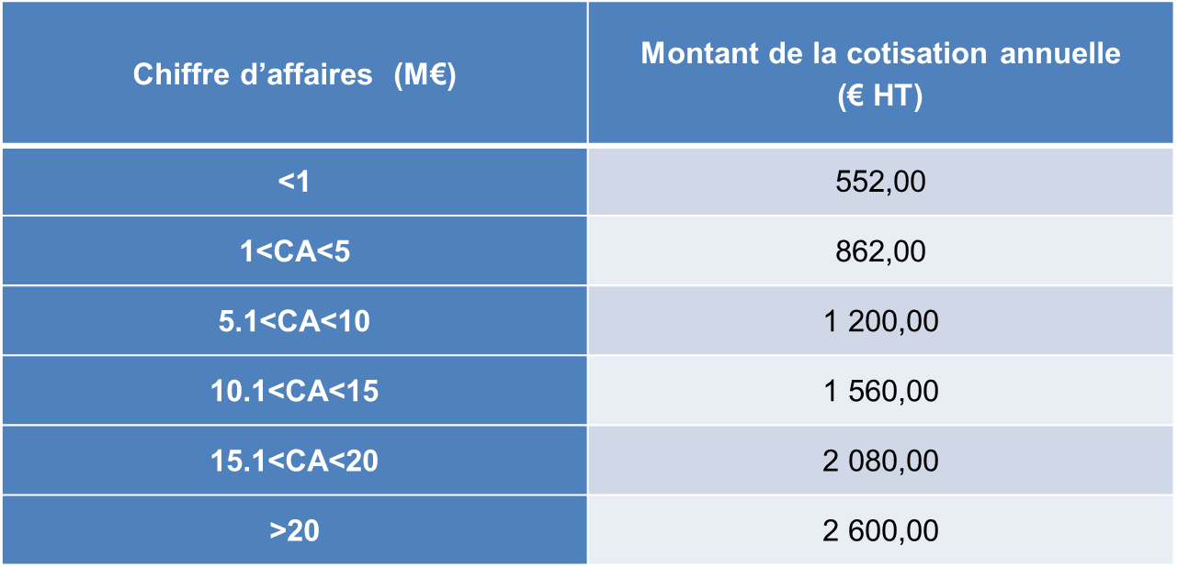

Informations bancaires Réseau Mesure

